**Внеклассное мероприятие «В здоровом теле-здоровый дух»**

**для детей с уо 1 вариант**

**3 класс**

**Цель:** способствовать осознанию необходимости правильного,бережного отношения к своему здоровью.

**Задачи:**

1. Уточнить и закрепить знания детей о факторах, положительно и отрицательно влияющих на здоровье;

2. Развивать логическое мышление, умение отвечать грамматически правильными по конструкции сложноподчиненными предложениями, связную речь, зрительное восприятие

3. Создать психологический комфорт, положительный эмоциональный настрой.

4. Активизировать в речи слова и словосочетания: здоровый образ жизни, закаливание, неопрятность, недосыпание, понимать их смысл.

5. Воспитывать стремление к здоровому образу жизни.

**Материал:** компьютер, презентация, экран, анаграммы (крупные буквы на доске), воздушные шары (синий, зеленый), карточки с изображением предметов гигиены, разрезные пословицы.

Ход занятия.

**1. Организационный момент.**

Ребята, здравствуйте !Тихо сядьте. Слушайте внимательно. Говорите тихо.

Главное в жизни – это здоровье!  
 С детства попробуйте это понять!

Главная ценность – это здоровье!  
Его не купить – но легко потерять!

У нас сегодня интересное занятие, которое называется «В здоровом теле-здоровый дух».

**2. Беседа о здоровье.**

Ребята, как думаете, что такое здоровье?

Здоровье – это состояние человека, когда он чувствует себя хорошо. Здоровый человек – это человек сильный, смелый, ловкий, закаленный, бодрый, правильно питается, любит физкультуру, не курит и т.д.

Ребята! Наше здоровье можно сравнить с воздушным шариком. Посмотрите, как выглядит здоровый человек (показ яркого плотно надутого шарика с нарисованным радостным лицом). Расскажите, как выглядит этот шарик. Какой он? (Дети называют признаки: красивый, яркий чистый, радостный, веселый, крепкий, солнечный и т.д.).

А вот как выглядит человек, который не следит за своим здоровьем, не заботится о нем. (Показ темного сдувшегося шарика). Расскажите, как выглядит этот шарик. Какой он? (Дети называют признаки: сдувшийся, дряхлый, непрочный, неприятный на вид, помятый и тд.).

Какое здоровье лучше? (Сравнение двух шариков).

Почему? (Рассуждения детей).

**3. Обобщение и систематизация, имеющихся у детей знаний.**

Посмотрите на картинки (слайд). Определите, кто из этих людей заботится о своем здоровье, а кто не бережет его. (Дети рассматривают картинки и объясняют).

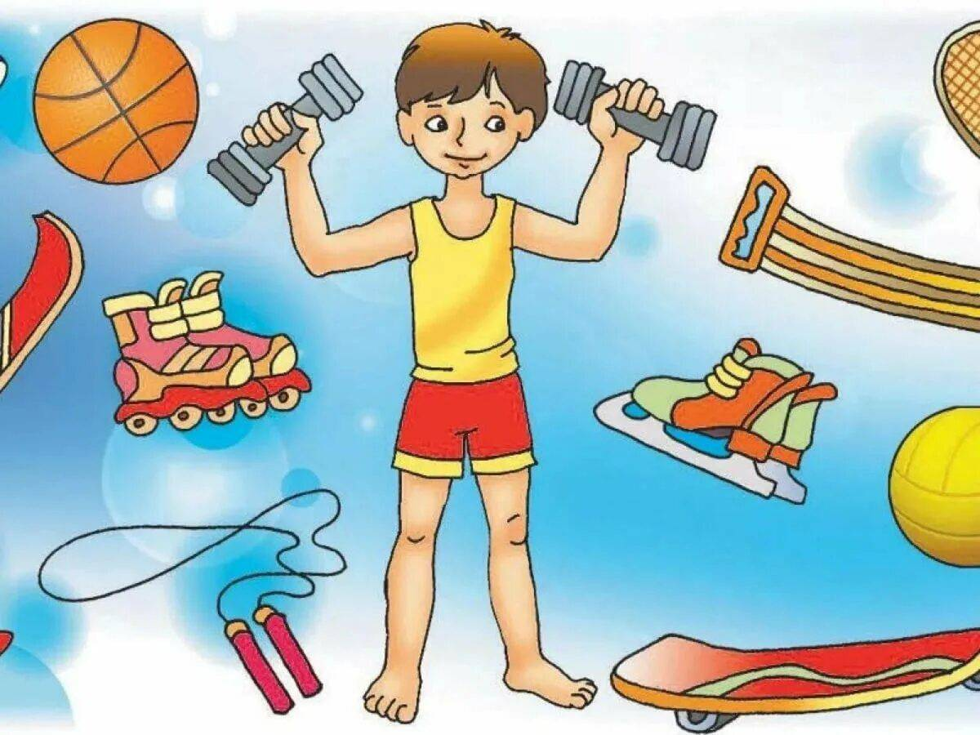 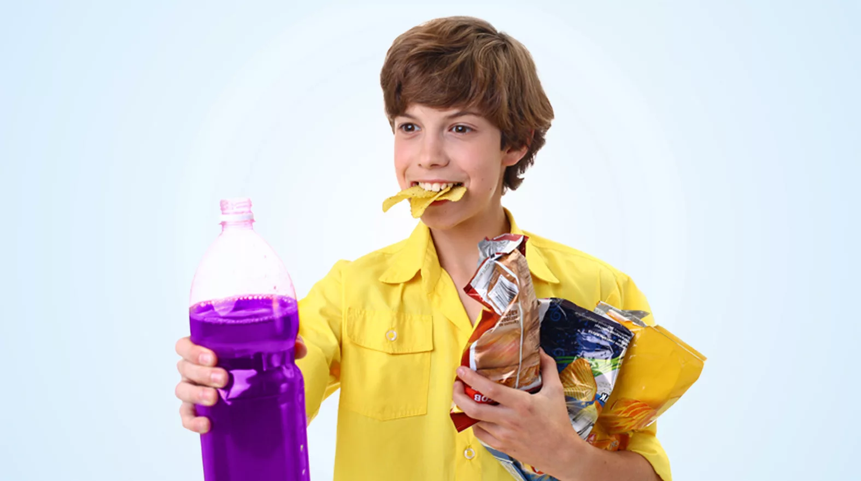

Соотнесите слова с картинками (слайд):

ЧИСТОТА, НЕДОСЫПАНИЕ, СВЕЖИЙ ВОЗДУХ, ДРАКИ, ЗАКАЛИВАНИЕ ГРУБОСТЬ, РЕЖИМ ДНЯ, НЕПРАВИЛЬНОЕ ПИТАНИЕ, СПОРТ, АЛКОГОЛЬ, ПРАВИЛЬНОЕ ПИТАНИЕ, КУРЕНИЕ ХОРОШЕЕ ПОВЕДЕНИЕ, НЕОПРЯТНОСТЬ

Соотношение изображений людей, пропагандирующих здоровый образ жизни и человека, не следящего за своим здоровьем. (Рассказы ребят).

**4. Загадки – помощники гигиены.**

Соблюдение здорового образа жизни неразрывно связано с правилами гигиены. А в соблюдении правил гигиены нашими помощниками могут быть предметы, которые вы узнаете, отгадав загадки.

Я возьму в свои ладошки

Эту маленькую крошку.

Отмывает все подряд,

Я душистой крохе рад! (Мыло)

Круглое, румяное,

Я расту на ветке.

Любят меня взрослые

И маленькие дети. (Яблоко)

Маленькая трубка –

Зажжешь и задымит…

Кто курит ее братцы,

Свою жизнь сократит. (Сигарета)

Перед сном и после сна,

Гигиена всем нужна!

Промыв глазки, ушки, губы

Очень важно чистить зубы.

Всех микробов, точно щеткой,

Выгонит… (Зубная щетка)

В пакетике лежат,

Откроешь – захрустят.

Но знаешь ли, вредна

Подобная еда! (Чипсы)

Белое да не снег,

Вкусное, да не мед.

От рогатой берут

И для здоровья пьют. (Молоко)

**5. Физкультминутка.**

Рано утром на зарядку

Друг за другом мы идем

И все дружно по порядку

Упражнения начнем.

Раз – подняться, подтянуться,

Два – согнуться, разогнуться.

Три – в ладоши три хлопка,

Головою – три кивка.

На четыре – ноги шире.

Пять – руками помахать.

Шесть – на место тихо сесть!

**6. Пословицы и поговорки о здоровом образе жизни.**

Существуют еще пословицы и поговорки о здоровом образе жизни. Давайте закончим из:

* ЧИСТОТА – ЛУЧШАЯ (КРАСОТА)
* ЗДОРОВЬЕ – ДОРОЖЕ (ВСЕГО)
* ЧИСТО ЖИТЬ – ЗДОРОВЫМ (БЫТЬ).

**7. Игра**

**А сейчас немного с вами поиграем!**

Игра называется «Музыкальный кубик».

Правила игры: в следующем конкурсе участники команд должны проявить свою быстроту и ловкость. Пока звучит музыка, команды танцуют по кругу, перестаёт звучать музыка, нужно успеть первым взять кубики, кому не хватило, выходит из игры. Побеждает команда, в которой больше останется игроков.

**8. Итог занятия.**

Наше занятие подошло к концу. Какой вывод вы для себя сделали?

Я желаю вам, ребята,

Быть здоровыми всегда.

Но добиться результата

Невозможно без труда.

Постарайтесь не лениться,

Каждый раз перед едой

Прежде чем за стол садиться

Руки вымойте водой.

И зарядкой заниматься

Ежедневно по утрам.

И, конечно, закаляйтесь,

Это так поможет вам.

Свежим воздухом дышите

По возможности всегда,

На прогулки в лес ходите,

Он вам силы даст, друзья!

Хочу пожелать вам много здоровья и хорошего настроения. Ведь хорошее настроение – это половина здоровья. Недаром в народе говорят: «Здоровому человеку – все здорово!».